# word里空格很大是怎么回事：

### 答案一：

这个问题我之前也遇到过，有两个办法你试试1在WORD文档里，右键---选中单击”段落“，找到”中文版式“勾选图中的选项”允许西文在单词之间换行“如下图：

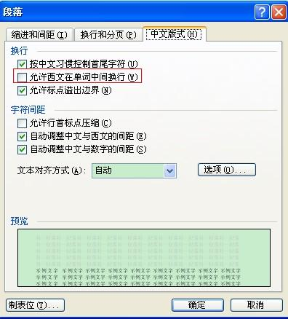

再者因为选用了段落两端对齐方式。

在菜单里选格式---段落----设为”左对齐“

### 答案二：

但是可以用没有问题的使用格式刷 刷有问题的部分 就解决啦~

### 答案三：

原因是因为后面的单词太长引起的，你在上一行的末尾敲回车就可以解决了！我是这么解决的

# excel中快速输入当前日期和时间：

日期：先在一个“单元格”里面输入“Ctrl + ；”

时间：先在“单元格”里面输入“Ctrl + Shift + ；”